报送表格填写须知

一、总体须知

- 有*字段为必填字段，剩余其他字段为选填字段，请勿输入非必要的空格或换行符，请勿输入跟账号信息无关的内容。
- 填写模板表格时，请务必删除表格示例，填写本单位相关信息。

- 请按“一个单位一张表”的原则填写，确保所填账号信息归属于所填单位。

二、单位信息填写须知

- 【单位全称】：
如： 六安市叶集区发展和改革委员会；六安市叶集区人民政府； 六安市叶集区平岗街道办事处。请勿使用“发展改革委”、“发改委”、姚李镇、平岗街道等字样的简称。

- 【单位新媒体工作负责人】：需填写本单位负责政务新媒体整体工作的相关人员信息。至少要是分管工作领导（负责人）。

三、账号信息填写须知

- 人民微博、腾讯微博等已停运的平台相关账号请不要填写。

- 【账号名称】：必须填写真实账号名称，所填内容不可有空格。

- 【开设主体】：开设主体为开设该账号的单位或其内设机构，一般为账号的认证主体，未认证的可根据实际开设情况填写。 如：南京市公安局、南京市公安局交通管理局、南京市公安局监所管理支队。
- 【账号类型】：微信订阅号、微信服务号、新浪微博、移动客户端、今日头条、人民号、百家号、抖音短视频、快手短视频、腾讯微视、企鹅号、南方 号、一点号、网易号、小程序、大鱼号、搜狐号、澎湃号、其他；选择“小程序”或“其他”时，则必须填写【其他账号类型/平台名称】。
- 【其他账号类型/平台名称】：该字段在【账号类型】选择“小程序”或“其他”时为必填项，非“其他”无需填写；选择“小程序”时，该字段填写小程序所归属的平台名称，例如微信、支付宝等。
- 【账号是否代表省/市/县（区）人民政府或国务院部门】：新媒体账号代表区级政府的，选“是”；代表地方政府所属部门的，选“否”。

- 【是否包含以下功能】：共包含“发布”“办事”“互动”三项分别选择“是”或“否”。
- 【其他功能】：新媒体账号具有发布、办事、互动以外的功能时，请自定义输入内容。
- 【文章URL/主页 URL/下载 URL】：http://或 https://格式内容。不同账号类型对应不同URL，详细字段填写如下：

微信公众号-文章URL：微信公众号内任意一篇发布成功的文章链接。

新浪微博-主页URL：新浪微博主页的当前链接。

移动客户端-下载URL：填写安卓版、苹果版下载链接的地址，如两个版本同时存在，均需填写；填写格式为：“安卓+链接”、“苹果+链接”或“安卓+链接+换行+苹果+链接”
（alt+enter 是 excel 中换行操作）。地址可为APP 所在的应用市场页面链接、APP 的直接
下载链接 或 APP 二维码的图片链接。如图：
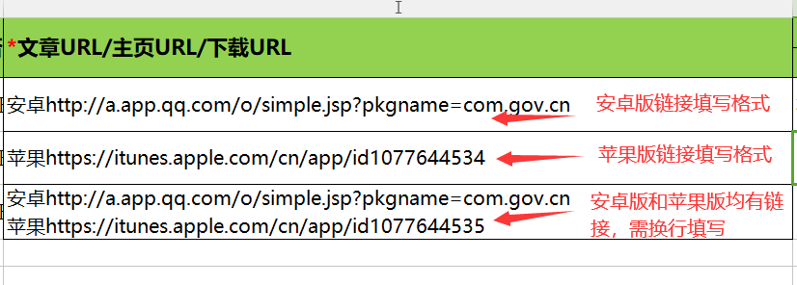

今日头条-文章URL: 登录账号内任意一篇发布成功的文章链接。

抖音短视频-主页URL：抖音短视频账号的主页链接，搜索账号名称，进入该账号主页，点击右上角“…”、点击下方“分享”、点击“复制链接”即可复制出其主页链接。

快手短视频-主页URL：快手短视频 APP 账号的主页链接，进入账号主页，复制主页链接。

小程序-主页URL：不用填写 “【文章URL/主页URL/下载URL】”字段，可为空。

人民号/百家号/腾讯微视/企鹅号/南方号/一点号/网易号/大鱼号/搜狐号/澎湃号/其他-主页

URL：此类新媒体账号类型，均是进入账号主页，复制主页链接。

如何查找各类账号的信息和URL，可参考系统登录界面上的《查找新媒体账号信息指南》或《查找新媒体账号地址URL—视频演示》。
- 【账号联系人】：需填写该新媒体账号的联系人信息。

